Tema: | Orientação Tributária
Emitente: | Secretaria de Estado da Fazenda – SEFAZ
Sistema | Sistema de Tributos |  | Código: STB
Versão: | 1 | Aprovação: Portaria nº 39-S/2018 | Vigência: 30/04/2018

OBJETIVO

Esclarecimento de dúvidas internas e externas com relação às interpretações das legislações em consultas formais e informais.

ABRANGÊNCIA

  - Secretaria de Estado da Fazenda – SEFAZ.

FUNDAMENTAÇÃO LEGAL

  - Lei Complementar nº 225, de 08/01/2002.

  - Decreto nº 3791-R, de 17.03.2015 – Art. 5º, Efeitos a partir de 18.03.2015.

DEFINIÇÕES

  - DT-e – Domicílio Tributário eletrônico.

  - DUA – Documento Único de Arrecadação.

  - GED - Gerenciamento eletrônico de documentos.

UNIDADES FUNCIONAIS ENVOLVIDAS

  - Gerência Tributária – GETRI.

PROCEDIMENTOS

  - Fluxos de Procedimentos
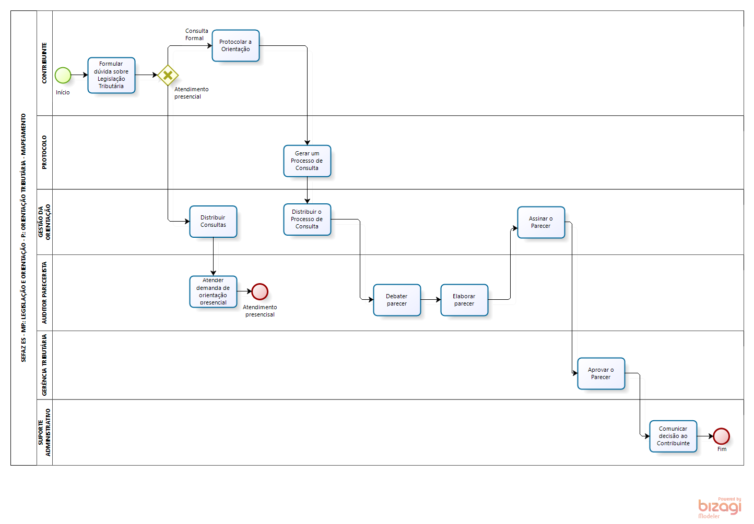
  - Diretrizes Gerais

    - O Contribuinte deverá definir qual canal de solicitação de consulta deverá usar: formal ou atendimento presencial.

    - Caso o contribuinte deseje fazer a consulta presencial com o Auditor Fiscal, deverá marcar a data e aguardar a SEFAZ confirmar a sua visita.

    - A Gestão de Orientação fará a distribuição das consultas e o Auditor de atendimento presencial irá analisar a dúvida do contribuinte para definir o tempo necessário para o atendimento.

    - O Auditor realiza o atendimento presencial e indica a conclusão do atendimento no sistema, indicando se houve ou não o comparecimento do contribuinte.

    - Caso a consulta seja formal, o Contribuinte deverá protocolar um processo de orientação em um dos Protocolos da SEFAZ, com dados de identificação, descrevendo a dúvida e podendo anexar documentos se for preciso.

    - O Protocolo deverá autuar o processo de consulta, digitalizar e disponibilizar no GED.

    - O Setor de Orientação distribui os processos de consultas para os perfis de Auditor Parecerista de forma igualitária.

    - O Auditor Parecerista e o Gestor de Orientação Tributária debatem a tese jurídica do parecer.

    - O Auditor Parecerista elabora o parecer e o Gerente Tributário aprova.

    - Após a assinatura da Gestão Tributária, deverá publicar o Parecer no Portal da SEFAZ para possibilitar acesso dos públicos internos interessados, como por exemplo, os Auditores que realizam fiscalizações.

    - Esses documentos devem ser acessados em consulta por contribuinte.

    - Realizar notificação via AR, aguardar o retorno do comprovante, registrar no sistema anexando o comprovante digitalizado e finalizar a tarefa.

    - O sistema deverá encaminhar uma notificação, com o parecer emitido, via DT-e.

ASSINATURAS

EQUIPE DE ELABORAÇÃO
Maria Elizabeth Pitanga Costa Seccadio  Subgerente da SUDOR | Marta Gonçalves Achiamé  Supervisor de Área Fazendária
Eduardo Pereira de Carvalho  Supervisor de Área Fazendária | Eliane Canal Leite da Silva  Coordenadora de Projetos
APROVAÇÃO:
Bruno Funchal  Secretário de Estado da Fazenda | Vigência: 30/04/2018

